姓名： 班级： 学号：
北师大版小学数学一年级上册期中复习题
题号 | 一 | 二 | 三 | 四 | 五 | 六 | 附加 | 总分
分数

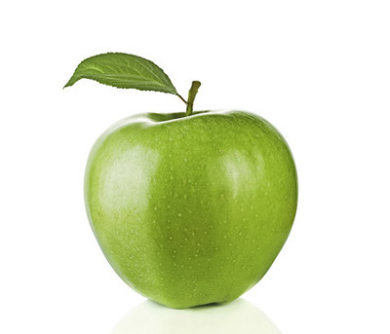
一、看图写数（15分）
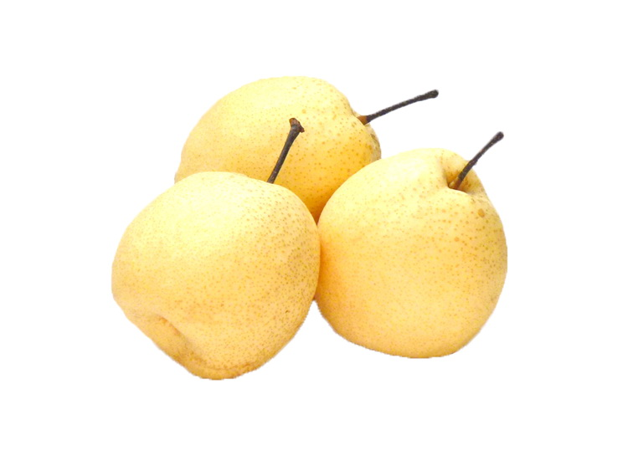
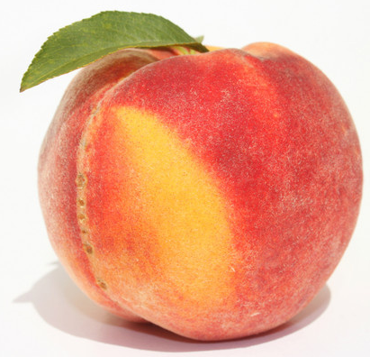
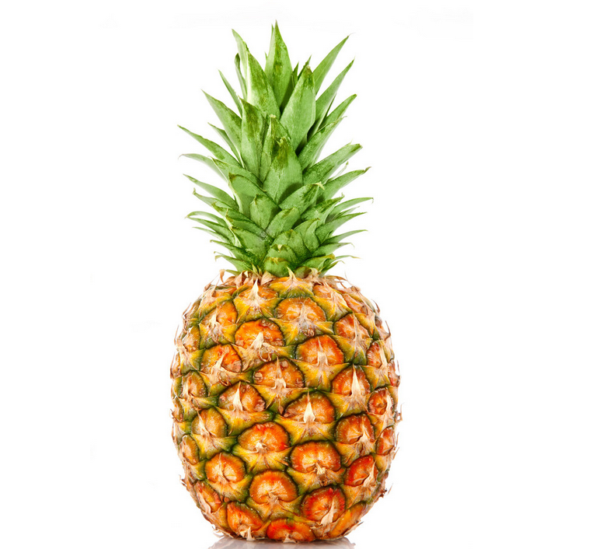


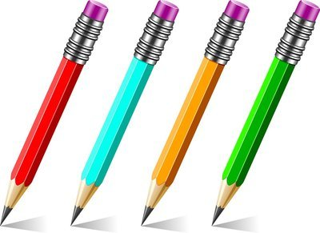

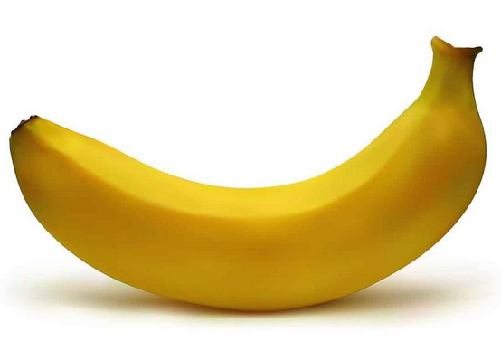

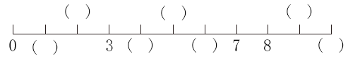
二、填空题。( 分)
1、

2、
有( )个， 有( )个。 比 多( )个， 比 少( )个。

3、在( )里填上适当的数。

3+5=2+( )
3+4=10-( )
9-3=3+( )
8-2=10-( )
5+5=3+( )
9-4=5+( )

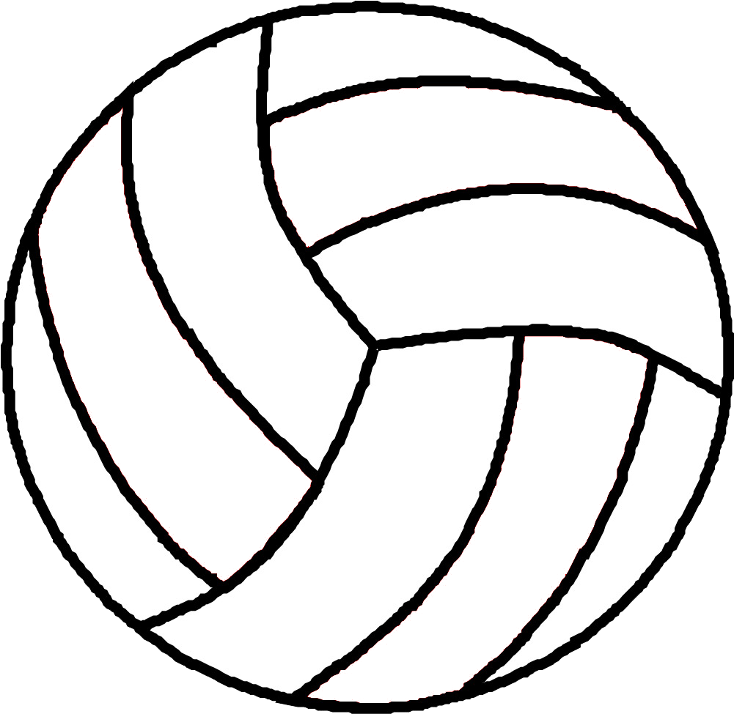
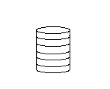
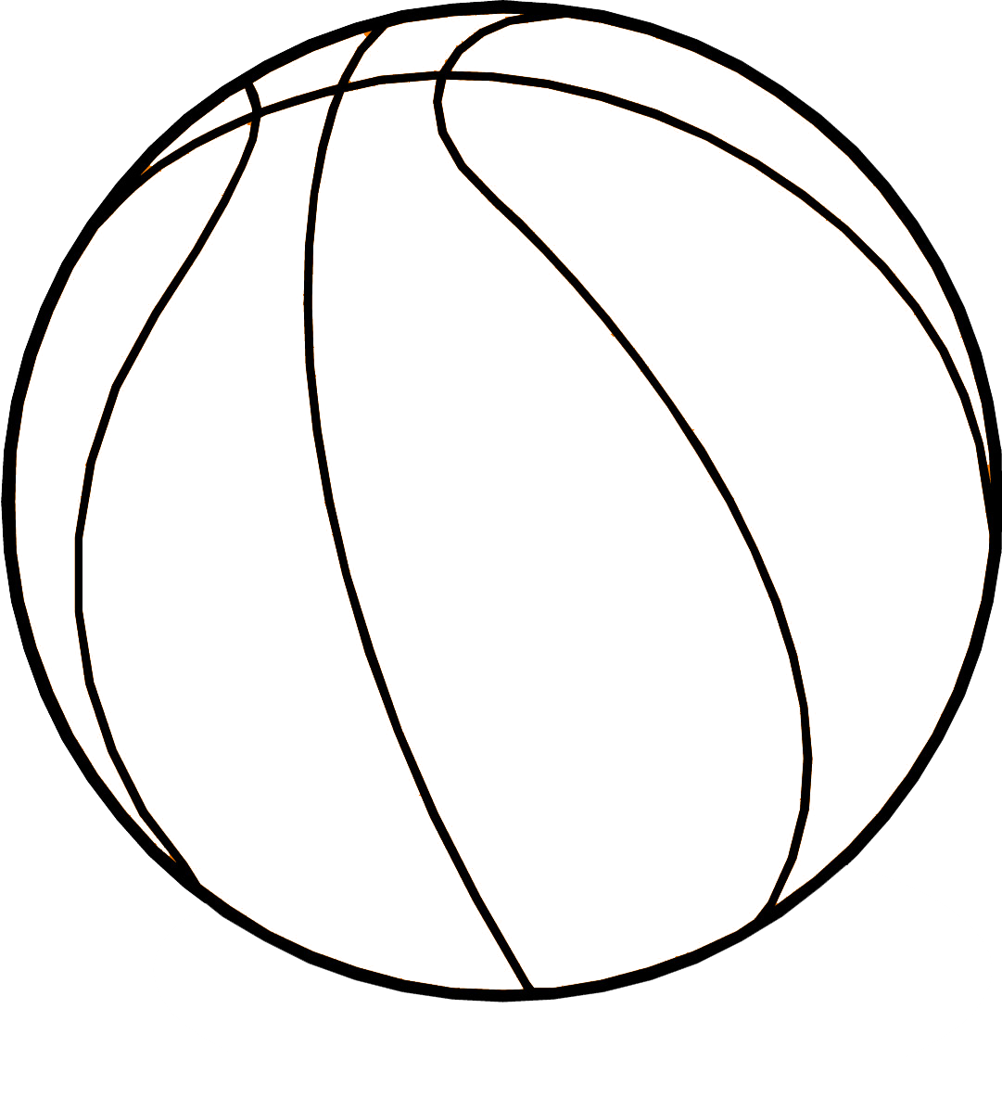
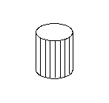
4、认一认，填一填。

(1)从左边起，第4个是( )体，第( )个是正方体。
(2)图中有( )圆柱，( )个长方体，( )个球。
(3) 左面是( ),右面是( )。
5、教室里，讲桌在我的( )面，我用( )手写字。
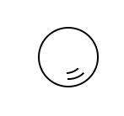
6、8比6多( )，6比10少( )。
7、
(1) 上面共有( )个图形， 有( )个， 有( )个， 有( )个， 有( )个。其中，( )的个数最多，( )的个数最少，( )和( )的个数相同。
（2） 从左数第3个是( )。从右数第2个是( )。

三、计算( 分)
在( )里填上适当的数。
5+( )=10 7+( )=7 3+( )=5 9-( )=5
1+( )=6 4+( )=9 ( )+4=8 ( )-10=0
1+7=2+3+( )=10-( ) 6+3=10-( )=2+( )
四、比一比( 分)
在 里填上“＞"”＜“或”＝“。

7 9-1
9-1 3+6
7+2 10
1+8 4+5
0 10-10
5+2 9-2
8-3 4
6-4 5+3

10-3-6 9-7+3
8+2-5 7+3-5
5+5-2 2+7-3

五、在( )里填上合适的数。( 分)

4+( )=6
9-( )=1
10+( )=10
5-( )=5
3+( )=7
( )+1=8
7-1=( )
( )+2=5
6-( )=2

六、数一数。( 分)

长方体有( )个。
正方体有( )个。
球有( )个。
圆柱有( )个。
七、附加题。( 分)
在 里填上合适的数。
(1) 1 + 1 + 2 - 3 + 4 - 5
(2) 5 – 1 - 3 + 3 + 1 - 0

参考答案
一、 5＞4 6＞2 6＝6 10＞8
二、1、1 2 4 5 6 9 10
2、6 4 2 2
3、6 3 7 3 4 0
4、(1)长方 2 (2)3 1 2
(3)正方体 长方体
5、前 右
6、2 4
7、(1)8 3 2 1 2
圆柱 球 长方体 正方体
(2)球 圆柱
三、 5 0 2 4 5 5 4 10 3 2 1 7
四、 ＜ ＜ ＝ ＞ ＜ ＝ ＝ ＜ ＜ ＝ ＞
五、2 0 6
8 4 3
0 7 4
六、4 2 2 3
七、1. 2 4 1 5 0
2. 4 1 4 5 5

